Crystal Reign

Specyfikacja projektu

Skład zespołu

Filip Krzywka

Robert Salata

Krzysztof Strzelecki

Kinga Szczęsna

Monika Tworek

Paweł Witkowski

Wprowadzenie

Crystal Reign to gra typu Third Person Shooter oparta na walce z botami. Mechanika pozwala na niszczenie środowiska zarówno przez gracza, jak i sztuczną inteligencję. Ponadto gracz ma możliwość kontroli nad przebiegiem destrukcji: gdy pocisk uderzy w zniszczalny obiekt i spowoduje jego rozpadnięcie na wiele odłamków, ich dynamika może zostać zatrzymana w czasie; odłamki zostają zawieszone w powietrzu, tworząc potencjalną barierę przed pociskami lub platformy do wspinaczki.

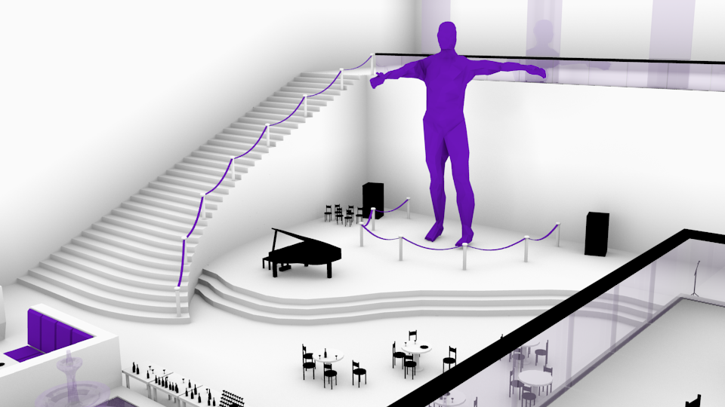

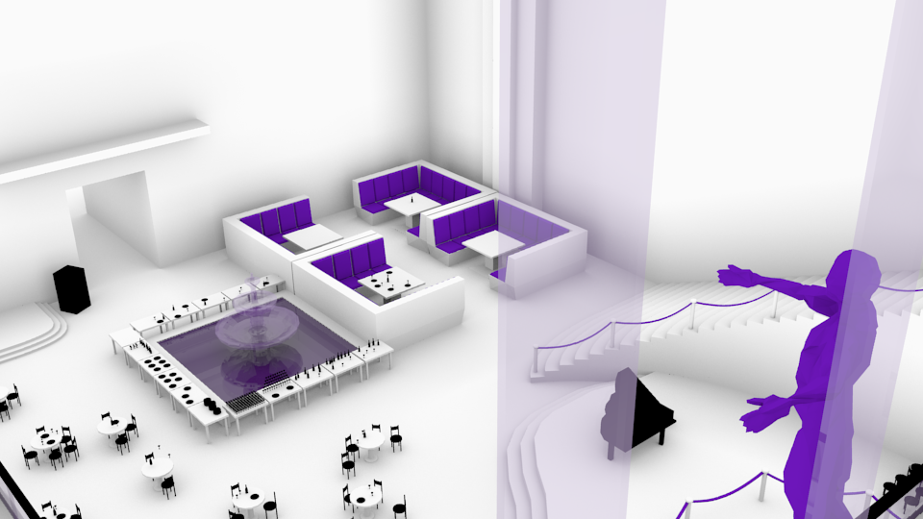

Przebieg rozgrywki

Celem rozgrywki jest pokonanie przez gracza jak największej liczby botów w ograniczonym czasie. Gracz ma możliwość poruszania się w terenie, podskakiwania, wystrzeliwania pocisków oraz wykonania akcji „zatrzymaj” (akapit III). Boty naziemne mogą poruszać się po płaskim terenie, namierzać gracza i wystrzeliwać pociski w jego kierunku.

Świat gry składa się z obiektów z przypisanym materiałem: zniszczalnym, niezniszczalnym lub szklanym. Każdy materiał inaczej reaguje na kontakt z pociskiem.

* materiał zniszczalny rozpada się na odłamki, na które oddziałuje fizyka; prędkości odłamków skierowane są losowo, oddalając je od centrum wybuchu;
* materiał niezniszczalny nie reaguje na pociski;
* materiał szklany ulega rozkruszeniu na drobne fragmenty, które nie oddziałują z graczem ani botami i znikają po pewnym czasie.

Broń posiadana przez gracza ma dodatkową funkcjonalność: od punktu zderzenia pocisku z materiałem rozchodzi się sferycznie „przestrzeń oddziaływania czasowego”. Jeżeli w tym czasie gracz wykona akcję „zatrzymaj”, wszystkie elementy otoczenia, które znajdują się wewnątrz „sfery oddziaływania czasowego” oraz posiadają materiał zniszczalny, zostają natychmiast zatrzymane i przestaje działać na nie grawitacja. Akcja zatrzymania nie wpływa na gracza ani boty. Zatrzymane odłamki stanowią od tej pory kolizyjną część świata, podatną na dalszą destrukcję. Odłamek znika, jeżeli jest zbyt mały lub liczba odłamków przekracza ustaloną liczbę.

Założenia techniczne

* Gra wykorzystuje silnik Unity do obliczeń fizycznych i graficznych;
* Grafika uproszczona jest do kształtów geometrycznych (siatek czworokątnych i trójkątnych) renderowanych z użyciem oszczędnej liczby shaderów, bez użycia tekstur;
* Gra posiada proste udźwiękowienie.

Wymagania funkcjonalne

* Gra jest gatunku TPS (Third Person Shooter). Gracz porusza się za pomocą strzałek, a rotacja kamery i położenie celownika powiązane są z ruchem myszki.
* Silnik gry przechwytuje akcję gracza obsługująca strzelanie z broni i wykonuje skrypt obecnie wybranej broni. W zależności od rodzaju broni gracz uzyskuje możliwość manipulowania terenem w różny sposób. Dostępne są trzy podstawowe rodzaje broni:
  + Broń zadająca obrażenia przeciwnikom, bez interakcji z otoczeniem;
  + Broń zadająca obrażenia przeciwnikom i niszcząca teren;
  + Broń odpychająca przeciwników.
* Po uderzeniu pociskiem w element otoczenia zostaje od niego "oderwany" niewielki fragment i zamieniony na odłamki. Silnik wykorzystuje prekalkulowane "drzewa obiektów" do niszczenia mapy - każdy obiekt posiada listę obiektów, na które ma się rozpaść. W zależności od wielkości mapy i możliwości obliczeniowych maszyny można kontrolować liczbę poziomów w drzewach i rzeczywisty rozmiar obiektów.
* Celem botów jest unicestwienie gracza: przeciwnicy kierują się w stronę gracza i podążają ku niemu z prędkością zależną od rodzaju przeciwnika i poziomu trudności. Boty z wyprzedzeniem wykrywają przeszkody na drodze oraz próbują je przeskoczyć/wspiąć się na nie.

Opcjonalne funkcjonalności

* Możliwość zmiany położenia kamery i możliwość wymiany pomiędzy TPP i FPP. Celownik wykorzystany przy strzelaniu laserowy/celnik;
* Niszczenie terenu obliczane jest w runtime'ie, bez prekalkulowanych danych – kształty odłamków generowane są w czasie rzeczywistym;
* Inne typy botów: boty latające, boty planujące poruszanie zależnie od kształtów i zasięgu przeszkód, boty próbujące odnaleźć gracza na arenie (przez kontakt wizualny);
* Tryb multiplayer w technologii P2P, gdzie jeden z klientów jest hostem rozgrywki;
* Dodatkowe rodzaje broni wywołujące inne interakcje z przeciwnikami lub otoczeniem
* Różne tryby i poziomy trudności rozgrywki;
* Różne modele grywalnej postaci powiązane z odmiennym sterowaniem.

Wykorzystane narzędzia informatyczne

* Unity 3D » C#
* Blender » Python